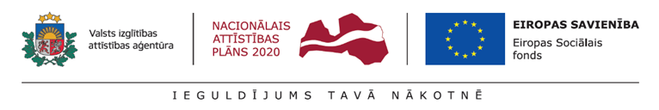

,,Ražots novadā,,

Pasākums notika projekta Nr.8.3.5.0/16/I/001 „Karjeras atbalsts vispārējās un profesionālās izglītības iestādēs” ietvaros.
2019.gada 04.novembrī projekta izmēģinājumskolas Krāslavas Varavīksnes vidusskolas 7b.klases skolēniem tika organizēta mācību ekskursiju uz Z/S "Kurmīši" Krāslavas novadā. Saimnieka I.Geiba vadībā skolēni uzzināja par bioloģiskās zemnieku saimniecības darbību un darba specifiku, ražošanas procesu un produktiem, kurus ražo saimniecībā - ārstniecības augi, zāļu tējas, vaska sveces. Ekskursijas laikā saimnieks pastāstīja skolēniem par dažādām profesijām, kuras nepieciešamas saimniecībā, un profesiju pārstāvjiem (bitenieks, veterinārs, lauka strādnieks), kuri pašlaik strādā saimniecībā. Protams arī tika jautāts un stāstīts par nepieciešamajām prasmēm, kādam jābūt profesijas pārstāvim, par apguves un karjeras iespējām. Tika demonstrēti darba rīki, kurus izmanto saimniecībā.
Ekskursijas noslēgumā īpašnieka vadība skolēni apmeklēja saimniecības bišu vaska šūnu ražotni, kura apkalpo visas Latvijas biteniekus. Bišu vaska sveču izgatavošanas darbnīcā katrs skolēns izmēģināja savus spēkus un iemaņas praktiskajā nodarbībā - vaska sveču veidošanā. Šeit smaržoja ne tikai pēc vaska, bet arī pēc kaltētiem augiem, jo te glabājas arī slavenās „Kurmīšu” tējas.
Pasākuma izdevumi par nodarbību segti no projekta Nr.8.3.5.0/16/I/001 „Karjeras atbalsts vispārējās un profesionālās izglītības iestādēs” finansējuma.

Pedagogs karjeras konsultants Jolanta Pastuhovska

